POLÍTICA DE SEGURIDAD Y SALUD EN EL TRABAJO

Tecsolution SpA, empresa chilena con la visión de ser líder en la entrega de servicios integrales en el área de las telecomunicaciones, está comprometida con la Seguridad y Salud en el Trabajo.
Es voluntad de Tecsolution SpA, desarrollar todas sus actividades administrativas, técnicas y operativas proporcionando condiciones de trabajo seguras y saludables para la prevención de lesiones y deterioro de la salud relacionadas con el trabajo de todos sus trabajadores y del personal de empresas colaboradoras que prestan sus servicios en nuestras instalaciones o proyectos en ejecución. Promovemos el Mejoramiento Continuo de nuestro sistema de gestión y la Innovación como métodos para identificar, evaluar y controlar los riesgos inherentes a las actividades que desarrollamos.
Para el logro de tal objetivo, gerentes, jefes, supervisores y trabajadores de Tecsotuions SpA, asumen un compromiso de eliminar los peligros y reducir los riesgos para la Seguridad y Salud en el Trabajo, en cada uno de los proyectos en los cuales participa. Este compromiso se materializa en el cumplimiento de los requisitos legales y otros requisitos; de las políticas de la empresa; de los compromisos adquiridos con nuestros clientes, como así también a un desempeño ético y profesional intachable en esta materia.
Es fundamental en esta política, que los trabajadores de Tecsolution SpA asuman una permanente y eficaz participación y consulta para el logro de los objetivos señalados y de las actividades que se desarrollan en nuestra empresa. La participación y consulta de sus supervisores y jefes directos es valorada y estimulada. Además, son responsables de mantener una cultura de Seguridad y Salud en el Trabajo, convirtiéndola en un estilo de vida.
En consecuencia, la Gerencia General que suscribe la siguiente política requiere el compromiso de todos los trabajadores de Tecsolution SpA, y también la adhesión y compromiso de todas las empresas que colaboran con ella.

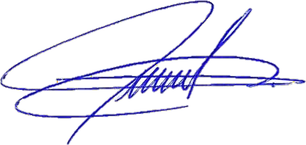

Raúl Seguel Gerente General

Rev. | Fecha | Modificación

